Escola Municipal de Educação Básica Augustinho Marcon
Catanduvas(SC), julho de 2020.
Diretora: Tatiana M. B. Menegat.
Assessora Técnica-Pedagógica: Maristela Apª. B. Baraúna.
Assessora Técnica-Administrativa: Margarete P. Dutra.
Professora: Jaqueline Demartini
3º ano

ATIVIDADE DE INGLÊS - 3º ANO – 13/07 À 17/07
Catanduvas, July 16th 2020
Today is Thursday
Opposites – Opostos
ATIVIDADE 1 – Relacione os opostos recortando as peças e colando-as em pares.
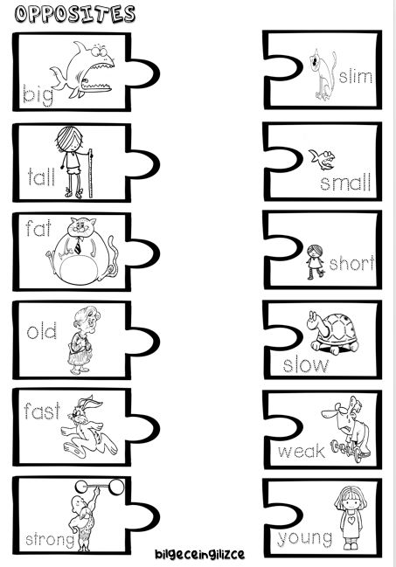
Vamos ouvir e cantar!
Opposites Song | Original Songs: https://www.youtube.com/watch?v=itHNuqR9CS0
Opposites2: https://www.youtube.com/watch?v=RcxLFXDslBk

